نتائج الدراسة
- اولا : النتائج العامة :
- الدراسة أن فئة الإناث تمثل الغالبية العظمى من العينة، مع تركز كتلتها العمرية في الفئة الواعية والناضجة الممتدة من (25 إلى 45 عاماً). كما شكل أولياء أمور وأسر الأشخاص ذوي اضطراب طيف التوحد ربع قوام العينة (25%)
- تميز مجتمع البحث بصلابة وخلفية أكاديمية مرتفعة؛ حيث مثّل حملة البكالوريوس (55%) والحاصلين على الدراسات العليا (30%) الأغلبية العظمى للعينة (بإجمالي 85%).
- كشفت النتائج عن اعتمادية واضحة على البيئة الرقمية؛ إذ يقضي (45%) من المبحوثين معدل ساعات كثيف يتراوح بين (3 إلى 6 ساعات) يومياً على وسائل التواصل الاجتماعي، مع توجيه هذا التعرض بصفة أساسية ومكثفة نحو المحتويات المتعلقة باضطراب طيف التوحد.
- أكد (80%) من المبحوثين أن وسائل التواصل الاجتماعي أسهمت بشكل ملموس في زيادة وعيهم وتوسيع حصيلتهم المعرفية حول طيف التوحد بدرجات (متوسطة وكبيرة)، وهو ما يُعزز فرضيات نظرية الغرس الثقافي في بناء وتصحيح الصور الذهنية
- أثبتت الدراسة تفوق الفضاء الافتراضي على الوسائل التقليدية (كالكتب والمقالات الطبية الجافة) من حيث النفعية المعرفية بنسبة (45%). وتكاملت هذه النتيجة مع تركز ثقة الجمهور في صحة هذه المعلومات عند المستوى "المتوسط" بنسبة (60%)، مما عكس وعياً نقدياً حذراً وحاجة مستمرة للتحقق والتوثيق العلمي.
- نجح المحتوى التوعوي الرقمي في إحداث مخرجات سلوكية ملموسة؛ حيث أقر (100%) من المبحوثين بتحسن قدراتهم ومهاراتهم في التعامل والتواصل مع المصابين بالتوحد بمستويات متفاوتة، تراوحت بين الدرجة الطفيفة (45%) والدرجة المتوسطة (30%) والدرجة الكبيرة (25%).
- أظهرت النتائج دوراً إيجابياً بارزاً للمحتوى الرقمي التشاركي؛ إذ أبدى (70%) موافقتهم على أن الاطلاع على قصص وتجارب أولياء الأمور يُوفر لهم دعماً نفسياً وجدانياً
- وفي المقابل، كشفت البيانات عن أثر جانبي يتمثل في "الإجهاد التعاطفي"؛ حيث وافق (45%) على أن متابعة المعاناة والتحديات اليومية قد تسبب قلقاً بشأن المستقبل، مما يستوجب تحقيق التوازن بين عرض التحديات وتصدير قصص النجاح والأمل.
- يميل الجمهور بوضوح نحو المحتوى التفاعلي الإنساني القائم على السرد القصصي؛ حيث تصدرت "قصص وتجارب أولياء الأمور" الأولويات بنسبة (60%)، تليها "المقاطع المرئية القصيرة" بنسبة (50%). وجاءت منصتا "إنستغرام" (65%) و"تيك توك" (55%) في صدارة المنصات التوزيعية المفضلة لطبيعتهما البصرية والجاذبة.
- احتلت منصة "إنستغرام" الصدارة في التفضيل بنسبة (65%)، تلتها منصة "تيك توك" بنسبة (55%)، ثم "يوتيوب" و"إكس" و"فيسبوك" بنسبة (35%)، مما يبرز أهمية بناء حملات توعوية قائمة على المحتوى البصري المرئي.
- أبدت الأغلبية الساحقة من العينة بنسبة (70%) استعداداً سلوكياً صريحاً لاستخدام تطبيقات رقمية متخصصة تُقدم معارف وإرشادات معتمدة حول التوحد
- كشفت النتائج عن انقسام متساوٍ بنسبة (50%) بين من استخدموا أدوات الذكاء الاصطناعي للحصول على استشارات حول التوحد ومن لم يستخدموها بعد.
- أكدت نسبة (61.1%) من مستخدمي أدوات الذكاء الاصطناعي أنها ساعدتهم بالفعل في فهم الاضطراب بصورة أفضل، مما يُبرز - وفق نظرية انتشار الابتكارات - تحولاً نحو البحث عن الاستشارات الذكية والسريعة، مع ضرورة إخضاع هذه التقنيات للإشراف الطبي والنفسي المباشر.

- ثانيا : تحليل البيانات
- المحور الاول: البيانات الديموغرافية والتعرض الإعلامي
تُظهر النتائج الميدانية للدراسة - والتي طُبِّقت على عينة قصدية بلغت (20) مبحوثاً من سكان المملكة العربية السعودية - الخصائص الديموغرافية والسمات الأولية لمجتمع البحث، وفقاً لما تمثله الأشكال البيانية رقم (1) و(2) و(3) و(4). حيث كشفت المؤشرات الإحصائية أن فئة الإناث تشكل الغالبية العظمى من قوام العينة بنسبة بلغت (90% بتكرار قدره 18 مبحوثة) وفقاً للشكل رقم (2)، في حين تركزت الكتلة العمرية الأكبر للمبحوثين في الفئة الشابة الممتدة من (25 إلى 35 عاماً) بنسبة بلغت (50% بواقع 10 مبحوثين) وفقاً للشكل رقم (1). ويلي ذلك هيمنة واضحة للمستوى التعليمي العالي الذي تمثّل في حملة شهادة البكالوريوس بنسبة (55% بتكرار 11 مبحوثاً)، يليهم حملة شهادات الدراسات العليا بنسبة (30% بواقع 6 مبحوثين) كما يوضح الشكل رقم (3).ويُعزى تفسير هذه النتائج إلى أن الجمهور الأكثر تعرضاً ومتابعة للمحتوى الرقمي الهادف المتعلق باضطراب طيف التوحد في المجتمع السعودي ينتمي إلى فئة شبابية، واعية، ومؤهلة علمياً؛ تمتلك القدرة على تغيير الصور النمطية السائدة، واستقبال الرسائل التوعوية والاتصالية بقدْر عالٍ من التعاطف الوجداني والمسؤولية المجتمعية. وفي سياق متصل، يوضح الشكل البياني رقم (4) أن ما نسبته (25% بتكرار قدره 5 مبحوثين) هم من أولياء أمور وأسر الأشخاص ذوي اضطراب طيف التوحد؛ وهي دلالة إحصائية هامة تُبرز القيمة العلمية والميدانية للدراسة، وتؤكد على أن البحث في مدى تأثير الوسائل الإعلامية والحملات الرقمية في التوعية بهذا الاضطراب وتفكيك الوصم الاجتماعي يُعد ضرورة ملحة لتلبية الاحتياجات المعرفية والسلوكية لهذه الأسر وللمحيط الاجتماعي المتعامل معه
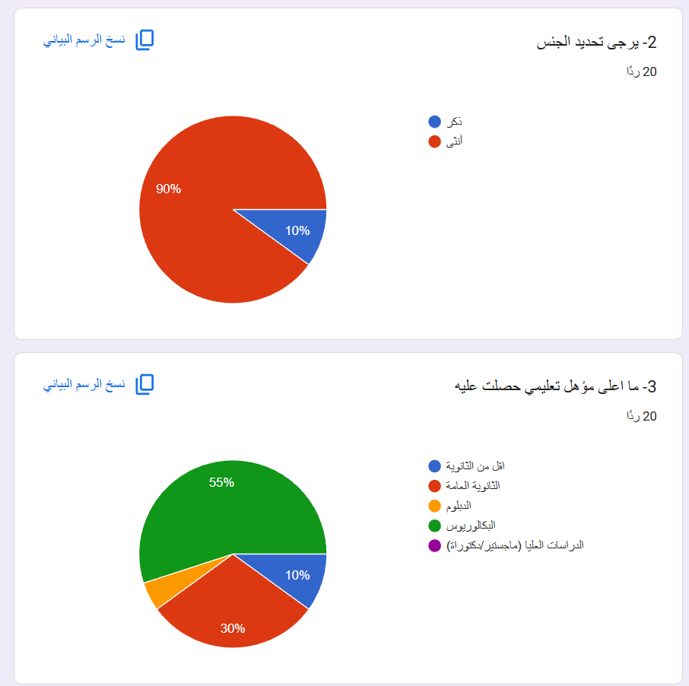
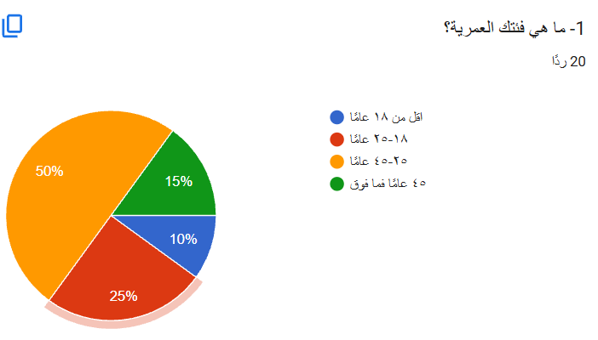

\

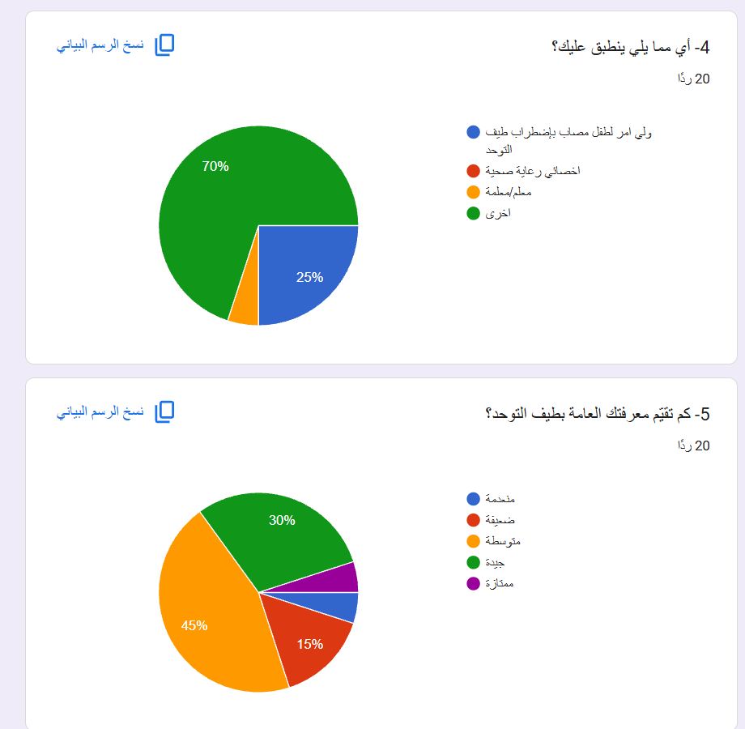

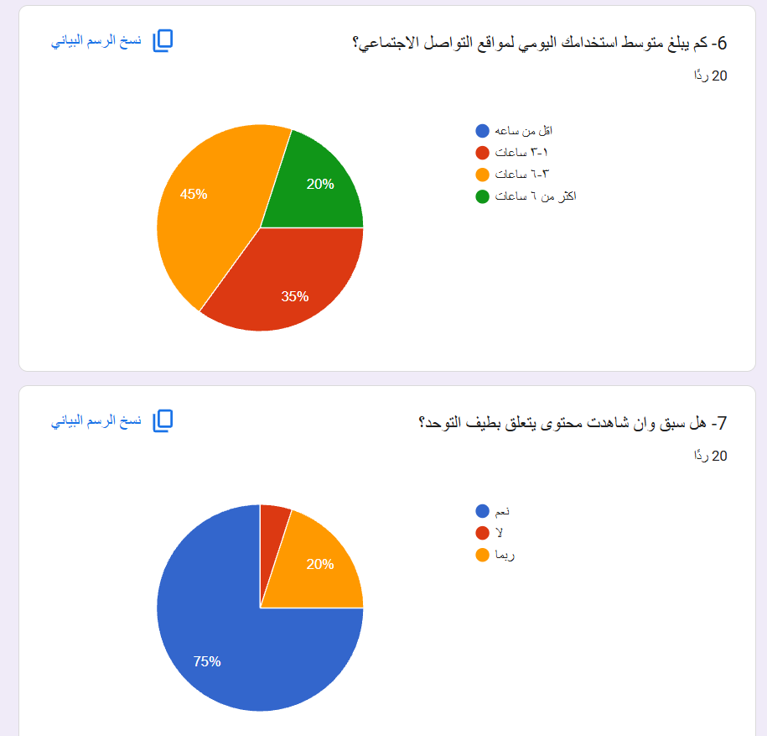

ئسسسيس

وفي سياق متصل بالمحور الأول الخاص بالبيانات الديموغرافية وعادات التعرض الإعلامي، تكشف الأشكال البيانية رقم (5) و(6) و(7) عن الملامح العامة للعينة من سكان المملكة العربية السعودية، والمتعلقة بمدى استخدامهم لوسائل التواصل الاجتماعي. حيث أظهرت المؤشرات أن (45%) من أفراد العينة في المجتمع السعودي يقضون ما بين (3 إلى 6 ساعات) يومياً في تصفح هذه المنصات، مع تركز تعرض الغالبية العظمى منهم للمحتوى الرقمي المتعلق باضطراب طيف التوحد. وتُعزز هذه النتيجة فرضية أن تكثيف الرسائل الاتصالية الموجهة يساهم بشكل فعال في رفع الوعي المجتمعي داخل المملكة، ويدعم الجهود الوطنية الرامية إلى دمج الأشخاص ذوي اضطراب طيف التوحد بمرونة ودون قيود أو وصم اجتماعي، بما يتسق مع مستهدفات جودة الحياة؛ فكلما ارتفعت معدلات تعرض الفئات المجتمعية السعودية لهذا المحتوى التخصصي، تعاظمت معارفهم بكيفية التعامل مع هذه الفئة واحتوائها بطرق علمية وسلوكية صحيحة تضمن تمكينهم المجتمعي والنسقي

- المحور الثاني : درجة اعتماد أولياء الأمور والمختصين على المنصات الرقمية في حياتهم اليومية

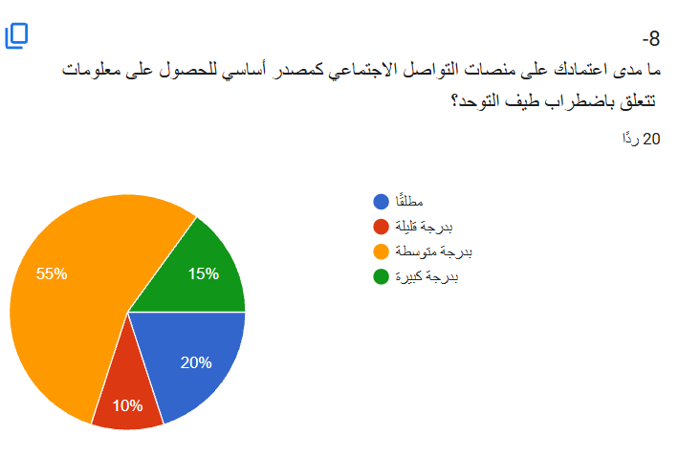
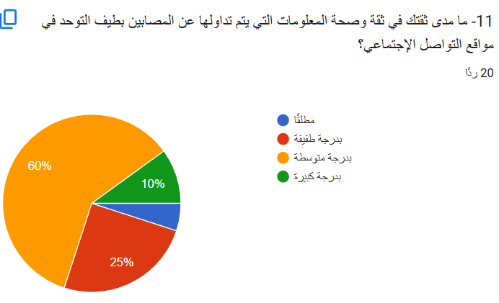

وفي إطار قياس درجة الاعتماد ومستويات الموثوقية، كشفت نتائج الشكلين البيانيين رقم (8) ورقم (11) أن درجة اعتماد المبحوثين وثقتهم في المعلومات المتداولة عبر الفضاء الرقمي بشأن اضطراب طيف التوحد لم تكن منعدمة؛ بل على العكس من ذلك، أظهر أفراد العينة اهتماماً ملحوظاً واعتماداً واعياً. حيث بلغت نسبة الاعتماد على هذه المنصات كمصدر أساسي لمعرفة التوحد (بدرجتين كبيرة ومتوسطة) (70%) وفقاً للشكل رقم (8)، بينما تراوحت مستويات ثقتهم في صحة ودقة تلك المعلومات بين درجة متوسطة (60%) ودرجة كبيرة (10%) وفقاً للشكل رقم (11).
وتُؤكد هذه النتائج على المكانة المحورية والمصداقية العالية التي باتت تحظى بها المنصات الرقمية لدى الجمهور في المملكة العربية السعودية؛ حيث يعكس هذا الاعتماد المرتفع التحول الرقمي الشامل الذي تشهده المملكة في الوصول للمعلومات الصحية والاجتماعية، وتوافق ذلك مع التوجهات الوطنية ورؤية المملكة في تعزيز الوعي بالصحة النفسية والدمج المجتمعي للفئات الخاصة. كما يُفسَّر تركز الثقة في النطاق المتوسط والحديث بالمملكة بوعي المجتمع السعودي وإدراكه لأهمية التمييز بين الطرح الإعلامي العريض وبين المصادر الطبية الرسمية، وهو ما يستوجب ضرورة تكثيف نشر المحتوى العلمي الموثق والمعتمد من الجهات الصحية المختصة بالمملكة (كوزارة الصحة والجمعيات السعودية المتخصصة بالتوحد)، لضمان توعية القطاع الأكبر من المجتمع بطرق سليمة، وتعزيز التفاعل الوجداني والسلوكي مع هذه القضية الإنسانية بشكل أكثر فاعلية واستدامة.

.
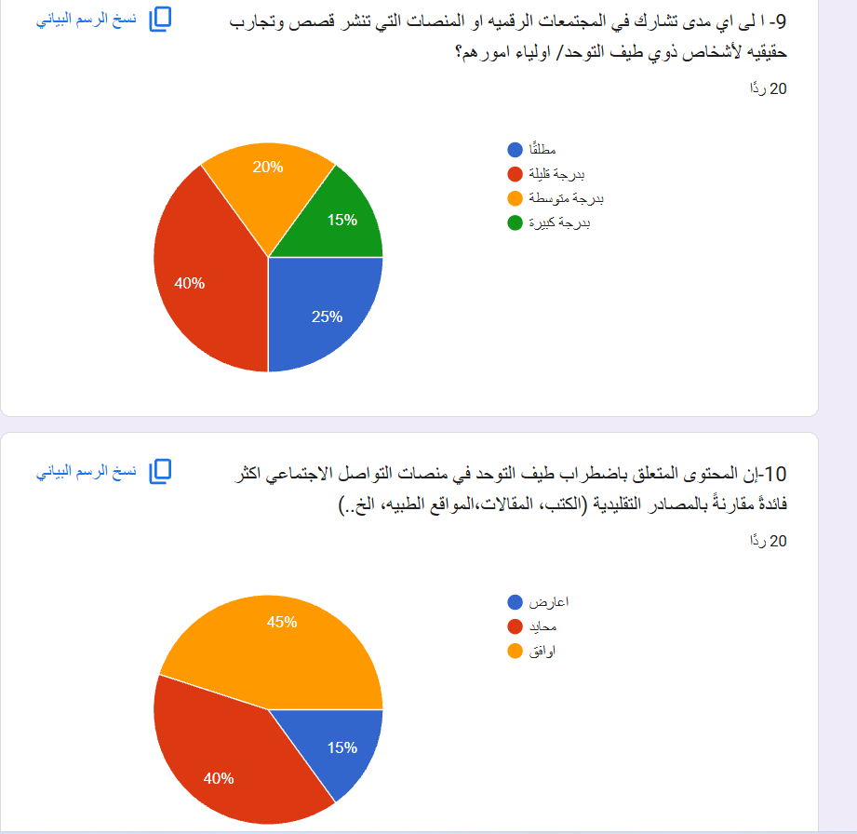

أظهرت نتائج الشكل البياني رقم (9) والمتعلق بمدى مشاركة المبحوثين في المجتمعات الرقمية والمنصات التي تنشر قصصاً وتجارب حقيقية لأشخاص ذوي طيف التوحد وأولياء أمورهم، أن ما نسبته (35%) من العينة يشاركون بدرجات تراوحت بين كبيرة (15%) ومتوسطة (20%)، بينما بلغت نسبة المشاركين بدرجة قليلة (40%)، وأفاد (25%) بعدم المشاركة مطلقاً.
وتُفسَّر هذه النتائج بتفاوت مستويات المشاركة في ضوء خصائص السلوك الرقمي والنسق الاجتماعي السائد في المملكة العربية السعودية؛ حيث تنحصر نمطية التفاعل لدى غالبية المبحوثين في 'المتابعة والإنصات السلبي ' والاستفادة من خبرات وتجارب الآخرين دون الانخراط الفعلي المباشر في النشر والتفاعل الإيجابي، وهو سلوك شائع ومتسق مع طبيعة المجتمع السعودي في التعامل مع القضايا الأسرية والرعاية الصحية النفسية عبر الفضاء الرقمي، سعياً للحصول على الدعم والمعرفة دون التعرض للضغوط الاجتماعية أو الإفصاح عن التجارب الشخصية. وفي المقابل، يُشير وجود نسبة مشاركة فاعلة (35%) إلى بروز فئة واعية ومتمكنة مجتمعياً داخل المملكة، تسعى لبناء مجتمعات دعم افتراضية وتغذية المحتوى العربي بالسعودية بالتجارب الميدانية لرفع مستوى الدمج المجتمعي واحتواء ذوي طيف التوحد

وفي إطار قياس درجة النفعية المعرفية ومستويات الثقة والموثوقية، تكشف نتائج الشكلين البيانيين رقم (10) ورقم (11) عن رؤية المبحوثين من سكان المملكة العربية السعودية نحو المحتوى التوعوي الرقمي الخاص باضطراب طيف التوحد مقارنةً بالوسائل التقليدية، وحجم مصداقية المعلومات المتداولة عبر الفضاء الافتراضي.
أظهرت نتائج الشكل البياني رقم (10) أن النسبة الكبرى من أفراد العينة يَرون أن المحتوى المتعلق بالتوحد على منصات التواصل الاجتماعي أكثر فائدة مقارنةً بالمصادر التقليدية (كالكتب والمقالات والمواقع الطبية)؛ حيث بلغت نسبة الموافقين (45% بتكرار قدره 9 مبحوثين)، في حين أبدى (40% بواقع 8 مبحوثين) موقفاً محايداً، ولم تتجاوز نسبة المعارضين (15% بتكرار 3 مبحوثين).
وتتكامل هذه النتيجة مع ما كشفت عنه مؤشرات الشكل البياني رقم (11) المتعلق بـ مدى ثقة المبحوثين في صحة المعلومات المتداولة؛ حيث يرى أغلبية أفراد العينة في المجتمع السعودي أن ثقتهم تتراوح بين درجة متوسطة (60% بتكرار قدره 12 مبحوثاً) ودرجة كبيرة (10% بواقع مبحوثين اثنين)، بينما أبدى (25% بتكرار 5 مبحوثين) ثقة بدرجة طفيفة، وأفاد (5% بمعدل مبحوث واحد) بعدم الثقة مطلقاً.وتُعزز هذه النتائج المدمجة الفرضية العلمية القائمة على نظرية الاعتماد على وسائل الإعلام (Media System Dependency Theory)؛ إذ يُشير تفوق المنصات الرقمية بحصولها على نسبة فائدة تفضيلية (45%) إلى أن المبحوثين داخل المملكة يجدون في الفضاء الرقمي بديلاً حياً، وسريعاً، وأكثر مرونة في نقل التجارب الواقعية مقارنة بجمود المصادر التقليدية.
وفي الوقت ذاته، فإن تركز الثقة في المستوى "المتوسط" بنسبة (60%) يعكس وعياً نقدياً حذراً لدى العينة السعودية؛ حيث يدرك الجمهور فائدة هذا المحتوى وسهولة الوصول إليه، لكنه يظل متريثاً ومحتفظاً بالحاجة للتحقق من المصادر الموثوقة. وهو ما يفرض على صناع الحملات الرقمية في المملكة ضرورة الاستمرار في توثيق الرسائل التوعوية بالدلائل الطبية والعلمية لترقية ثقة الجمهور من المستوى المتوسط إلى المستويات العالية
المحور الثالث : قياس الأثر السلوكي، الدمج، والتمكين في زيادة الوعي ومدى تأثيرها على القرارات اليومية

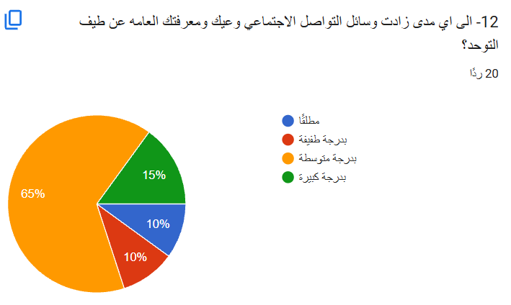

وفي إطار المحور الخاص بـ "قياس الأثر السلوكي، الدمج، والتمكين في زيادة الوعي ومدى تأثيرها على القرارات اليومية"، يستعرض الشكل البياني رقم (12) مدى مساهمة وسائل التواصل الاجتماعي في تعزيز الوعي والمعرفة العامة للمبحوثين من سكان المملكة العربية السعودية باضطراب طيف التوحد.تُظهر النتائج أن الغالبية العظمى من أفراد العينة يقرّون بالأثر الإيجابي لهذه المنصات في رفع حصيلتهم المعرفية؛ حيث أكد ما نسبته (80% بتكرار قدره 16 مبحوثاً) من المبحوثين أن هذه الوسائل زادت من وعيهم بدرجات تراوحت بين متوسطة (65% بواقع 13 مبحوثاً) وكبيرة (15% بتكرار قدره 3 مبحوثين).
وفي المقابل، أفاد (10% بواقع مبحوثَيْن اثنيْن) بأن الزيادة جاءت بدرجة طفيفة، بينما بلغت نسبة من لم تتأثر معرفتهم مطلقاً (10% بتكرار مبحوثَيْن اثنيْن أيضاً).وتُشير هذه النتائج في مجملها إلى الدور الفعال والمحوري الذي تلعبه المنصات الرقمية في التثقيف الصحي والاجتماعي داخل المجتمع السعودي؛ حيث نجحت في رفع الوعي المعرفي لدى الأغلبية الساحقة من العينة (بإجمالي 80% يمثلون مجموع الدرجتين المتوسطة والكبيرة).
ويعكس تركز الاستجابات في النطاق "المتوسط" بنسبة (65%) حالة من التراكم المعرفي التدريجي؛ إذ يُشير استمرار التعرض للمحتوى الرقمي التوعوي إلى قدرة الوسائل الحديثة على غرس مفاهيم جديدة وتصحيح التصورات الذهنية السائدة حول الاضطراب بما يتسق مع التوجهات الوطنية لتمكين هذه الفئة. كما تؤكد هذه النتيجة أن الفضاء الرقمي في المملكة لم يعد مجرد أداة للتسلية، بل تحول إلى بيئة تعليمية وتمكينية تسهم بفاعلية في بناء الوعي المجتمعي، وتأهيل الأفراد لاتخاذ قرارات واعية وإيجابية تجاه دمج أطفال طيف التوحد واحتوائهم في الحياة اليومية

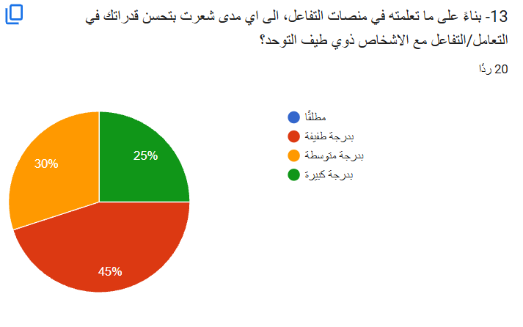

استكمالاً لقياس المخرجات السلوكية والمهارية المكتسبة من التعرض، يكشف الشكل البياني رقم (13) عن مدى انعكاس ما تعلمه المبحوثون عبر منصات التفاعل الرقمية على تحسن قدراتهم التفاعلية والميدانية في التعامل والتواصل مع الأشخاص ذوي اضطراب طيف التوحد.
وقد أظهرت البيانات الإحصائية المقاسة أن النسبة الأكبر من أفراد العينة شعروا بتحسن مهاراتهم السلوكية والتعاملية 'بدرجة طفيفة'، حيث بلغت نسبتهم (45% بتكرار قدره 9 مبحوثين). وتلاها من أفادوا بتحسن قدراتهم 'بدرجة متوسطة' بنسبة بلغت (30% بواقع 6 مبحوثين)، في حين بلغت نسبة من شعروا بتحسن 'بدرجة كبيرة' (25% بتكرار قدره 5 مبحوثين). والجدير بالذكر أن الخيار 'مطلقاً' لم يسجل أي استجابة تذكر بنسبة (0%).
وتُفسَّر هذه النتائج بأن التوعية الإعلامية الرقمية لم تقف عند حدود 'رفع الوعي المعرفي' فحسب، بل امتدت لتترجم ذلك الوعي إلى 'ممارسات وسلوكيات إيجابية' لدى أكثر من نصف أفراد العينة (55%). كما يعكس تركز نسبة (45%) في نطاق التحسن الطفيف حاجة الجمهور في المجتمع السعودي للمزيد من المحتوى التطبيقي والمقاطع المرئية التوضيحية التي تقدم إرشادات سلوكية خطوة بخطوة، للارتقاء بمهارات التفاعل المباشر مع أطفال طيف التوحد في الحياة اليومية والأماكن العامة من المستوى الطفيف إلى المستويات المتقدمة.
وتُشير هذه النتائج في مجملها - إذ يقر (100%) من المبحوثين بحدوث تحسن في قدراتهم بمستويات متفاوتة - إلى الفعالية السلوكية والتمكينية العالية للمحتوى التوعوي الرقمي في المملكة العربية السعودية؛ حيث تجاوز الأثر مجرد التراكم المعرفي النظري لينتقل إلى التطبيق السلوكي المباشر وتطوير المهارات التفاعلية للجمهور، وهو ما يتسق مع برامج جودة الحياة ورؤية المملكة في تعزيز الدمج المجتمعي الكامل للشخاص ذوي الإعاقة. كما أن تركز النسبة الأكبر في الدرجة 'الطفيفة' (45%) ثم 'المتوسطة' (30%) يعكس طبيعة ومحدودية التدريب الافتراضي؛ إذ تمنح منصات التواصل الاجتماعي الخطوط العريضة والمفاتيح الأولية لكيفية التعامل، بينما تظل المهارات المتقدمة بحاجة إلى ممارسة واقعية واحتكاك ميداني مباشر لتتحول إلى تحسن بدرجات أكبر

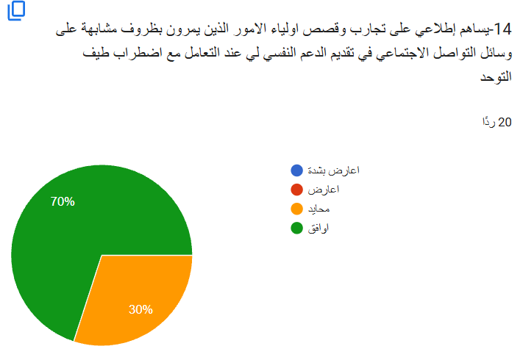

وفي سياق متصل برصد الأبعاد السيكولوجية والتمكينية للمحتوى الرقمي، تُظهر نتائج الشكل البياني رقم (14) - والمتعلق بـ مدى إسهام الاطلاع على تجارب وقصص أولياء الأمور الذين يمرون بظروف مشابهة عبر وسائل التواصل الاجتماعي في تقديم الدعم النفسي عند التعامل مع اضطراب طيف التوحد - تأثيراً وجدانياً ونفسياً بارزاً للمحتوى التشاركي الرقمي لدى أفراد العينة من سكان المملكة العربية السعودية.
فقد أظهرت المؤشرات أن الأغلبية الساحقة من المبحوثين بنسبة (70% بتكرار قدره 14 مبحوثاً) أبدوا موافقتهم على أن الاطلاع على تلك التجارب الحقيقية يُسهم بشكل فعال في تقديم الدعم النفسي لهم، في حين اختار (30% بواقع 6 مبحوثين) موقف "الحياد"، دون تسجيل أي نسبة للمعارضة (0%).
وتُفسّر هذه النتائج بأن الفضاء الرقمي في المجتمع السعودي يمارس دوراً محورياً يتجاوز البعد المعرفي ليحقق "المساندة الاجتماعية والنفسية"؛ إذ لم يعد الفضاء الرقمي مجرد منصة لنقل المعلومات الطبية الجامدة، بل تحول إلى بيئة اتصالية تفاعلية توفر إسناداً عاطفياً ونفسياً متبادلاً. ويُفسر تفوق نسبة الموافقة (70%) بأن مشاركة التجارب الحية والقصص الواقعية لأسر ذوي التوحد تكسر عزلة أولياء الأمور الجدد داخل المملكة، وتمنحهم طاقة إيجابية وآليات مواجهة نفسية مستمدة من تجارب حقيقية ناجحة، مما يعزز صمودهم النفسي ويؤثر طردياً على جودة تعاملهم اليومي مع أطفالهم

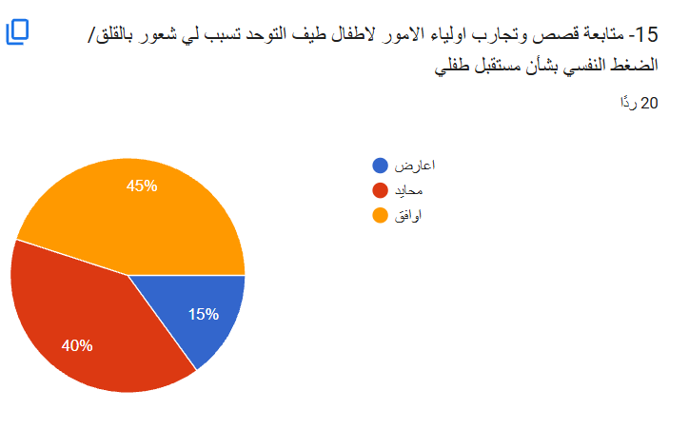

وفي مقابل الأثر الإيجابي للدعم النفسي، يستعرض الشكل البياني رقم (15) مدى تسبب متابعة قصص وتجارب أولياء أمور الأطفال ذوي اضطراب طيف التوحد في توليد شعور بالقلق أو الضغط النفسي لدى المبحوثين من سكان المملكة العربية السعودية بشأن مستقبل أطفالهم.
وقد أظهرت المؤشرات الإحصائية الموضحة في الشكل تفاوتاً ملحوظاً في استجابات أفراد العينة؛ حيث حاز خيار "أوافق" على النسبة الأكبر بواقع (45% بتكرار قدره 9 مبحوثين). وتلاها بفارق ضئيل أولئك الذين اتخذوا موقفاً "محايداً" بنسبة بلغت (40% بواقع 8 مبحوثين)، في حين انحصرت النسبة المتبقية في خيار "أعارض" بنسبة بلغت (15% بتكرار قدره 3 مبحوثين).
وتشير هذه النتيجة إجمالاً إلى وجود أثر نفسي سلبي أو عكسي (Side Effect) قد ينتج أحياناً عن الكثافة الاتصالية للمحتوى التوعوي الرقمي؛ ويمكن تفسير هذه النتائج بوجود ما يُعرف في الأدبيات الإعلامية والنفسية بـ "الإجهاد التعاطفي". إذ بالرغم من أن المحتوى الرقمي يقدم الدعم والخبرة، إلا أن التعرض المستمر لقصص المعاناة والتحديات اليومية التي يعيشها أولياء الأمور قد ينعكس سلباً بتوليد مشاعر القلق والخوف من المستقبَل لدى أسر الأطفال والمتابعين في المجتمع السعودي. كما يعكس تركز نسبة (40%) في نطاق الحياد وجود فئة تعتمد آليات تكيّف نفسي تتيح لها فصل المشاعر العاطفية عن الاستفادة المعرفية. وهو ما يفرض على القائمين على الحملات الرقمية في المملكة أهمية التوازن في الطرح بين عرض التحديات وتصدير نماذج النجاح والأمل لتقليل الضغط النفسي على الجمهور

المحور الرابع : حلول ومقترحات لتطوير كفاءة الحملات الصحية الرقمية للتوحد

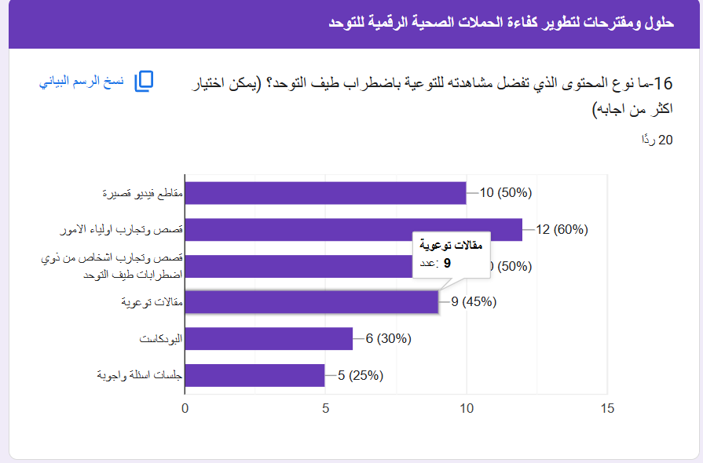

وفي إطار البحث عن حلول ومقترحات لتطوير كفاءة الحملات الصحية الرقمية للتوحد، تكشف نتائج الشكل البياني رقم (16) — والمتعلق بـ نوع المحتوى الذي يفضل المبحوثون مشاهدته للتوعية باضطراب طيف التوحد (مع إمكانية اختيار أكثر من إجابة) — عن تنوع ملحوظ في أنماط الاستهلاك الرقمي لدى العينة من سكان المملكة العربية السعودية، مع تفضيل واضح للمحتوى السردي والقصصي والتفاعلي السريع.
فقد تصدرت "قصص وتجارب أولياء الأمور" المرتبة الأولى بين الخيارات المفتوحة، حيث اختارها 12 مبحوثاً بنسبة (60%) من إجمالي العينة، تلتها في المرتبة الثانية مناصفةً كلٌ من "مقاطع الفيديو القصيرة" و"قصص وتجارب أشخاص من ذوي اضطراب طيف التوحد" بواقع 10 مبحوثين لكل منهما بنسبة (50%). وفي المرتبة الثالثة جاءت "المقالات التوعوية" باختيار 9 مبحوثين بنسبة (45%)، يليها "البودكاست" بنسبة (30% بواقع 6 مبحوثين)، وأخيراً "جلسات أسئلة وأجوبة" بنسبة (25% بواقع 5 مبحوثين).
وتُشير هذه النتائج في مجملها إلى ميلٍ واضح لدى جمهور الدراسة نحو المحتوى الرقمي التفاعلي والإنساني القائم على السرد القصصي (Storytelling) ونقل التجارب المعيشية الواقعية، سواء من الأسر أو المصابين أنفسهم، متفوقاً على القوالب الجافة أو النمطية التقليدية. وتُفسَّر هذه النتائج بتصدر "قصص أولياء الأمور" و"الفيديوهات القصيرة" للمشهد الاتصالي في بيئة الإعلام الرقمي بالمملكة العربية السعودية برغبة المبحوثين في الحصول على دعم وجداني ومعرفي سريع ومبسط يحاكي واقعهم اليومي، ويتماشى مع السلوك الاستهلاكي الرقمي المتسارع لدى الجمهور السعودي المعتمد على المقاطع المرئية التفاعلية. وهو ما يضع دليلاً استرشادياً هاماً أمام صناع ومخططي الحملات الصحية الرقمية في المملكة (كالجهات الحكومية والجمعيات التخصصية) بضرورة التركيز على إنتاج مواد مرئية قصيرة، ومكثفة، ومستندة إلى تجارب سعودية واقعية لضمان تحقيق أعلى معدلات جاذبية وتأثير لدى المتلقي

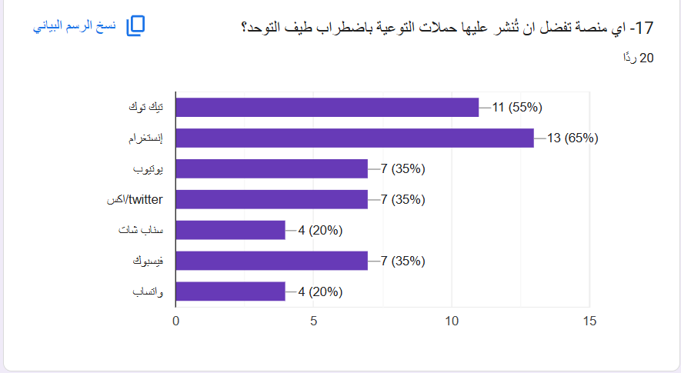

وتكاملاً مع تحديد نوعية المحتوى المفضّل، يرصد الشكل البياني رقم (17) المنصات الاتصالية الرقمية التي يفضل المبحوثون أن تُنشر عليها حملات التوعية باضطراب طيف التوحد؛ وبما أن هذا السؤال يتيح اختيار أكثر من إجابة، فقد كشفت التكرارات عن خارطة التوزيع الاتصالي الأمثل من وجهة نظر عينة الدراسة من سكان المملكة العربية السعودية.
حيث أشارت النتائج إلى تفوقٍ واضح للمنصات البصرية والتفاعلية الحديثة؛ فقد احتلت منصة "إنستغرام" الصدارة في تفضيلات العينة، حيث اختارها 13 مبحوثاً بنسبة (65%)، تلتها منصة "تيك توك" في المرتبة الثانية باختيار 11 مبحوثاً بنسبة (55%). بينما تساوت ثلاث منصات في المرتبة الثالثة بواقع 7 مبحوثين بنسبة (35%) لكل منها، وهي: "يوتيوب"، و"تويتر / إكس (Twitter/X)"، و"فيسبوك". وجاءت منصتا "سناب شات" و"واتساب" في المرتبة الأخيرة باختيار 4 مبحوثين بنسبة (20%) لكل منهما.
وتُعزز هذه النتائج المخرجات السابقة للشكل رقم (16)؛ إذ إن الصدارة المطلقة لمنصتي "إنستغرام" و"تيك توك" ترتبط ارتباطاً وثيقاً بطبيعة هذه المنصات القائمة أساساً على المحتوى المرئي البصري، والمقاطع المصورة القصيرة، والقصص اليومية التفاعلية. ويُعزى تفسير هذه النتيجة إلى أن الجمهور في المجتمع السعودي يميل إلى المنصات التي توفر تجربة تصفح سريعة وجاذبة بصرياً لتلقي الرسائل التوعوية الخاصة بالتوحد، متجاوزاً المنصات ذات الطابع النصي البحِت أو منصات المراسلة الفورية الضيقة. وهو ما يمثل مؤشراً استراتيجياً غاية في الأهمية يُلزم القائمين على تصميم الحملات التوعوية داخل المملكة بتركيز جهودهم الإنتاجية والتمويلية على بيئتي "إنستغرام" و"تيك توك" لضمان الوصول لأوسع قاعدة جماهيرية ممكنة وتوصيل الرسالة بكفاءة

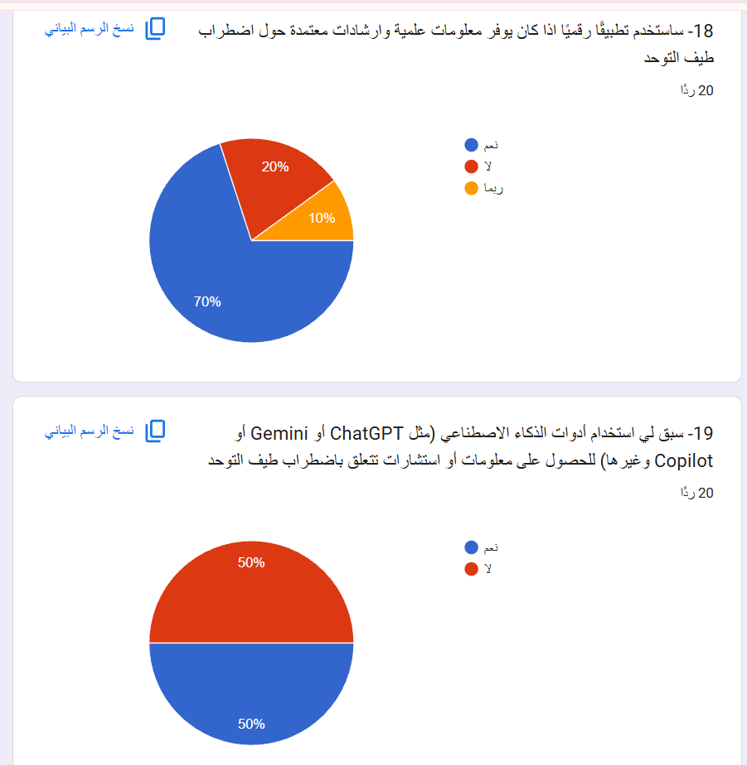

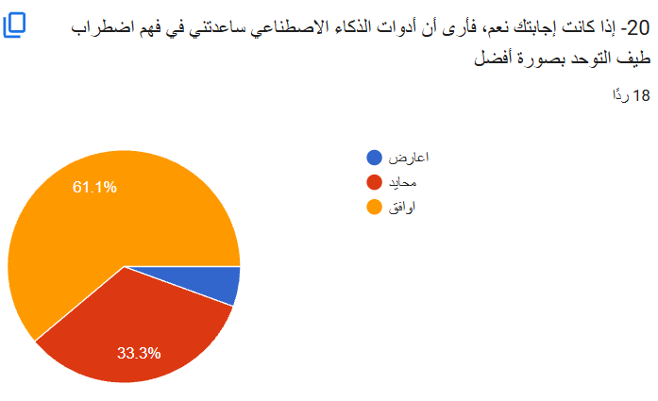

في إطار استشراف الحلول التقنية المتقدمة وآفاقها المستقبلية في التوعية والتمكين الرقمي، تكشف نتائج الأشكال البيانية رقم (18) ورقم (19) ورقم (20) عن مدى استعداد المبحوثين وممارساتهم الفعلية وتقييمهم لتبني التطبيقات الذكية وأدوات الذكاء الاصطناعي للحصول على معارف موثوقة حول اضطراب طيف التوحد في المملكة العربية السعودية.
حيث أظهرت نتائج الشكل البياني رقم (18) — والمعني بقياس مدى الاستعداد السلوكي المستقبلي لتبني الحلول البرمجية المتخصصة — أن الأغلبية الساحقة من أفراد العينة لديهم رغبة حقيقية في الاعتماد على التطبيقات الرقمية؛ إذ أبدى (70% بواقع 14 مبحوثاً) موافقتهم الصريحة بخيار 'نعم' على استخدام تطبيق رقمي إذا كان يوفر معلومات علمية وإرشادات معتمدة حول الاضطراب، بينما أفاد (20% بتكرار قدره 4 مبحوثين) بعدم استعدادهم عبر خيار 'لا'، ورجّح (10% بواقع مبحوثَيْن اثنيْن) خيار 'ربما'.
وفي سياق متصل، كشفت مؤشرات الشكل البياني رقم (19) - والمتعلق بـ مدى استخدام أدوات الذكاء الاصطناعي (مثل ChatGPT، Gemini، Copilot) للحصول على معلومات أو استشارات تخص التوحد - عن انقسام متساوٍ تماماً بين أفراد العينة من سكان المملكة؛ حيث أكد (50% بواقع 10 مبحوثين) من المبحوثين أسبقية استخدامهم لهذه الأدوات الذكية، بينما أفاد (50% بواقع 10 مبحوثين أيضاً) بعدم استخدامها بعد.
وتأكيداً لمدى فاعلية هذه الأدوات لدى الفئة المستخدمة، أوضحت نتائج الشكل البياني رقم (20) - والمخصص للمحتكمين لخيار 'نعم' في السؤال السابق وقوامهم (10) مبحوثين - أن أغلبية المستخدمين بنسبة (61.1% بتكرار قدره 6 مبحوثين) يوافقون على أن أدوات الذكاء الاصطناعي ساعدتهم في فهم اضطراب طيف التوحد بصورة أفضل، في حين أبدى (33.3% بواقع 3 مبحوثين) موقفاً محايداً، واقتصرت نسبة المعارضة على (5.6% بمعدل مبحوث واحد) فقط [القطاع الأزرق].
وتُعزز هذه النتائج المدمجة المؤشرات العلمية حول تنامي دور 'التكنولوجيا الصحية الرقمية' وتغلغل تقنيات الذكاء الاصطناعي في الممارسات المعرفية للمجتمع السعودي؛ إذ يُشير الاستعداد العالي لتبني التطبيقات المعتمدة (70%) والتقييم الإيجابي لفائدة الذكاء الاصطناعي (61.1%) إلى تحول نوعي في سلوك المبحوثين البحثي نحو القنوات الأكثر تخصيصاً وتفاعلية وسرعة في تقديم الاستشارة. كما تُفصَّر هذه المؤشرات في ضوء نظرية انتشار الابتكارات (Diffusion of Innovations Theory)؛ حيث تعكس نسبة التقييم الإيجابي والحياد مرونة الفئات المستفيدة في البيئة الرقمية السعودية في استيعاب التقنيات الحديثة، وهو ما يفرض أهمية توجيه الجهود المستقبلية داخل المملكة نحو تطوير تطبيقات رقمية مدعومة بالذكاء الاصطناعي، شريطة إشراف كوادر طبية ونفسية متخصصة عليها لضمان دقة الإرشادات وموثوقيتها

